Architekturdesign

Eine der Herausforderungen des Projekts ist das parallele Arbeiten an derselben Software. Daher haben wir uns für das „Model View Controller“-Prinzip entschieden.
Durch die knapp bemessene Zeit haben wir uns entschieden ein PHP-Framework einzusetzen.
Aufgrund des Tool-Umfangs besonders im Bereich von „Rapid Prototyping“ haben wir uns für das „Laravel“-Framework entschieden.
Laravel hat einen klassischen MVC-Ansatz. Einkommende Requests werden durch das Routing von Laravel entweder direkt an eine View oder an einen Controller weitergegeben, welcher dann den Mittelman zwischen Model und View spielt.
In der View-Schicht von Laravel kommt die Blade templating engine zum Einsatz. Diese erlaubt es rudimentäre Kontrollstrukturen in View abzubilden und die Daten die von außen hineingereicht werden anzuzeigen.
In der Model-Schicht von Laravel kommt Eloquent zum Einsatz welches ein Object-Relational Mapping (ORM) mit Active Record ist. Dies hat zur Folge, dass man verschiedene Datenbank-Technologien mit demselben Model einsetzen kann. Unterstützt werden: MySQL, Postgres, SQLite und SQL Server.
Desweiteren bietet Laravel auch noch Migrations an. Dies ist wie eine Versionsverwaltung für Datenbankschemas. So können einfach und schnell Änderungen am Datenbankschema ausgerollt oder wenn nötig auch rückgängig gemacht werden.
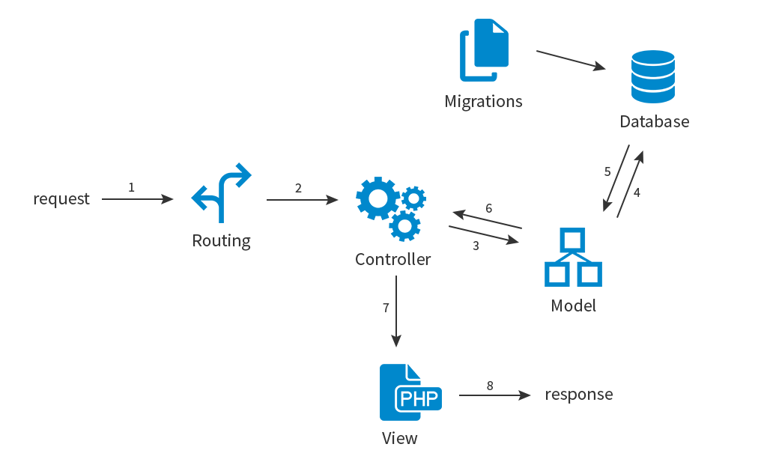

Die Anwendung wurde mit und für PHP7, MariaDB (MySQL) und Caddy (Webserver) entwickelt.
Über Caddy ist ein kontinuierliches Deployment über Github möglich, von dem wir auch gebrauch machen.
Bei jedem Commit wird eine Anfrage an den Webserver gesendet welcher dann den aktuellsten Stand aus Github auscheckt und ein Skript für die Aktualisierung des Datenbankschemas und die Aufbereitung für das Produktivsystem laufen lässt.
Zudem stellt Caddy eine per SSL verschlüsselte und mit Hilfe von Let‘s Encrypt authentifizierte Verbingund bereit.

